Tema do projeto:
Copiloto Corporativo Universal

Nome do projeto:
DUAXIS

Logo do projeto:

Objetivo do projeto:
Desenvolver um copiloto corporativo universal para pequenas e médias empresas que consolide informações provenientes de diferentes sistemas de gestão em uma única interface conversacional. A solução utiliza Inteligência Artificial para interpretar dados, explicar indicadores, simular cenários e recomendar ações, apoiando gestores na tomada de decisão de forma mais rápida, transparente e baseada em dados.
A solução não substitui o ERP da empresa. Ela funciona como uma camada inteligente complementar, conectada aos sistemas já utilizados pela organização, permitindo que gestores tenham uma visão mais clara do negócio e possam tomar decisões melhores.
O ERP continua sendo responsável por:

- Registrar vendas;
- Controlar estoque;
- Emitir notas fiscais;
- Controlar financeiro;
- Administrar compras;
- Armazenar dados operacionais.

Hoje uma empresa possui:
ERP
|
|-- Financeiro
|-- Estoque
|-- Vendas
|-- Compras
|-- Clientes

O gestor precisa acessar vários relatórios para entender o negócio.

Exemplo: "O estoque está alto, mas por quê?" Ele precisa analisar:
- Relatório de vendas;
- Histórico de produtos;
- Pedidos;
- Compras;
- Fornecedores.

Com o Copiloto integrado, a arquitetura passa a ser:
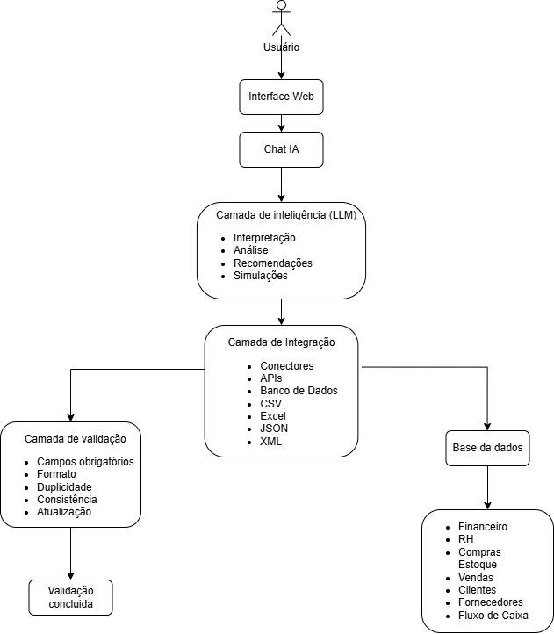

Público alvo do projeto:
O público-alvo são pequenas e médias empresas, aproximadamente entre 50 e 500 colaboradores, que:
- Utilizam mais de um sistema de gestão (ERP, CRM, RH, planilhas ou ferramentas de BI);
- Possuem informações distribuídas em diferentes plataformas;
- Não contam com uma equipe especializada em Business Intelligence ou Ciência de Dados;
- Desejam reduzir o tempo gasto na análise de informações e melhorar a qualidade das decisões estratégicas.

